Муниципальный этап всероссийской олимпиады школьников
по физической культуре 2012-2013 учебный год

Инструкция по выполнению заданий.
1. Задания в закрытой форме, то есть с предложенными вариантами ответов. Задания представлены в форме незавершённых утверждений, которые при завершении могут оказаться либо истинными, либо ложными. При выполнении этих заданий необходимо выбрать правильное завершение из предложенных вариантов. Среди них содержатся как правильные, так и неправильные завершения, а также частично соответствующие смыслу утверждений. Правильным является то, которое наиболее полно соответствует смыслу утверждения.
Ряд заданий оцениваются, если отмечены все зачётные варианты. Это условие указано в задании. Выбранные варианты отмечаются зачеркиванием соответствующего квадрата в бланке ответов: «а», «б», «в»
Задания в открытой форме, то есть без предложенных вариантов ответов. При выполнении этого задания необходимо самостоятельно подобрать определение, которое, завершая высказывание, образует истинное утверждение. Подобранное определение должно быть вписано в соответствующую графу бланка ответов.
- Задания в форме, предполагающей перечисление известных конкурсанту показателей, параметров, режимов. Записи должны были выполняться на обороте бланка ответов. Жюри оценивает каждую представленную конкурсантом позицию.
На выполнение тестовых заданий отводится 50 мин.

I. Задания в закрытой форме

Завершите утверждения, отмечая соответствующие поля бланка ответов.
  - Понятия «телесная культура» и «физическая культура» соотносятся так:
а) тождественны; б) не совпадают.
  - Международный олимпийский комитет в качестве города, принимающего в 2016 г. XXX1 Игры Олимпиады, выбрал:
а) Мадрид; б) Лондон; в)Токио; г) Рио-де-Жанейро.
  - Физическое воспитание представляет собой педагогический процесс:
а) совершенствования двигательных способностей; б) обучения упражнениям и развития физических качеств; в) формирования индивидуальной телесной культуры населения;
г) освоения ценностей, накопленных в сфере физической культуры.
  - Физическая подготовка наиболее широко представлена в таком виде культуры: а) телесной культуре общества; б) школьной физической культуре; в) прикладной физической культуре; г) кондиционной физической культуре.
  - Содержание уроков физической культуры в общеобразовательной школе прежде всего ориентировано на такое: а) рекреацию и оздоровление учащихся; б) базовое физическое воспитание учащихся; в) совершенствование физической подготовленности учащихся; г) компенсацию вынужденной неподвижности во время уроков.
  - Практическое значение физической культуры заключается в таком:
а) воздействии физкультурной деятельности на динамику физического развития индивида; б) воздействии компонентов физической культуры на состояние здоровья занимающихся; в) её роли как фактора физкультурного образования, формирования индивидуального фонда умений, навыков и сопряженных с ними знаний; г) её роли в обеспечении всесторонней физической подготовленности занимающихся к повседневной жизни. Отметьте все позиции.
  - Прикладной эффект утренней гигиенической «зарядки» заключается в таком: а) формировании несокрушимого здоровья; б) пополнении фонда жизненно важных умений и навыков; в) оптимизации оперативного функционального состояния организма; г) стимулировании гармоничного физического развития занимающихся.
  - Наиболее высокий темп физического развития наблюдается в таком:
а) спорте высших достижений; б) дошкольном и школьном возрасте; в) периоды, обозначаемые как сенситивные; г) случае, когда физическая культура становится компонентом образа жизни.
  - Оздоровительные функции физической культуры реализуются в таких её разновидностях: а) базовой физической культуре; б) фоновой физической культуре;
в) кондиционной физической культуре; г) профессионально-прикладной физической культуре. Отметьте все позиции.
  - Фонд разнообразных двигательных умений, навыков и сопряжённых с ними знаний, а также необходимый для жизни уровень физического развития формируется в процессе реализации функции: а) базовой физической культуры; б) фоновых разновидностей физической культуры; в) профессионально- прикладной физической культуры;
г) оздоровительно-реабилитационной физической культуры.
  - Функциональные особенности профессионально-прикладной физической культуры как особого вида физической культуры заключаются в таком: а) обеспечении специализированной физической подготовленности; б) содействии оптимизации оперативной работоспособности; в) профилактике профессиональных заболеваний; г) развитии физических качеств. Отметьте все позиции.
  - Функционирование компонентов базовой физической культуры как одной из разновидностей физической культуры способствует: а) созданию фонда двигательных умений, навыков и сопряжённых с ними знаний; б) достижению индивидуального максимума развития; в) оптимизации предпосылок полноценного здоровья;
г) восстановлению после утомительной работы. Отметьте все позиции.
  - Основные идейные принципы функционирования системы физической культуры в обществе ориентируют на такое: а) цикличность построения системы занятий; б) содействие гармоничному развитию индивида; в) оздоровительную направленность воздействий; г) обеспечение прикладной направленности физического воспитания. Отметьте все позиции.
  - Гимнастическая аэробика становится развивающе-аэробной, если серийно-поточное выполнение упражнений обусловливает повышение частоты сердечных сокращений до таких значений: а) 130 уд./мин; б) 150 уд./мин; в) 170 уд./мин.
  - «Калланетика», разработанная Калланеней (США), представляет собой комплекс упражнений преимущественно такого характера: а) изометрического;
б) изотонического; в) взрывного; г) силового.
  - Передвижение в висе по горизонтальной и наклонной лестнице (м); выпрыгивание вверх из приседа (число раз за 30 с); в висе поднимание ног к перекладине (число раз); лёжа на спине, поднимание туловища в сед (число раз) рекомендуется использовать для оценки: а) физической подготовки; б) силовой выносливости; в) волевых качеств; г) стойкости.
  - Величина нагрузки при выполнении физических упражнений регулируется посредством регламентации:
а) продолжительности двигательной активности; б) интенсивности двигательной активности;
в) избирательности воздействия; г) сопряжённости воздействия. Отметьте все позиции.
  - В процессе воспитания выносливости в старшем школьном возрасте эффективны занятия, содержание которых составляет: а) повторный бег на отрезках
200—800 м; б) лазание, подтягивание, использование гантелей; в) равномерный бег в сочетании с ходьбой; г) выполнение действий, характерных для единоборств. Отметьте все позиции.
  - Теоретико-методические основы отечественной системы физического воспитания представлены: а) знаниями о закономерностях, правилах, средствах и методах физического воспитания; б) программным материалом, систематизированным согласно целевым установкам; в) нормами и требованиями, реализуемыми в процессе физического воспитания;
г) государственными и общественными формами физического воспитания.
  - Здоровый образ жизни — это способ жизнедеятельности, направленный на такое: а) развитие физических качеств людей; б) сохранение и улучшение здоровья людей; в) подготовку к профессиональной деятельности; г) поддержание высокой работоспособности.
  - Стремление к достижению индивидуального максимума развития определённых качеств характерно для такого: а) профессионально-прикладного физического воспитания; б) кондиционной физической подготовки; в) базовой физической культуры; г) спортивной тренировки.
  - Методика профессионально-прикладной физической подготовки обусловлена особенностями, характерных для конкретной профессиональной деятельности:
а) трудовых действий и операций;
б) подбора средств и методов воспитания; в) психических и психофизических нагрузок; г) двигательной активности и её направленности. Отметьте все позиции.
  - Группа методов «строго регламентированных упражнений» характеризуется:
а) наличием программы выполнения действий; б) учётом внешних условий выполнения действий; в) конкурентными отношениями во время выполнения действий; г) управлением тренировочным эффектом во время выполнения действий. Отметьте все характеристики.
  - Эффект основных направлений использования свойств физической культуры выражается в таком:
а) совершенствовании профессионально-прикладной физической подготовленности; б) восстановлении функций организма после травм и заболеваний;
в) формировании базовой физической подготовленности; г) создании базы спортивной формы. Отметьте все позиции.
  - Двигательный навык представляет собой способ реализации физических качеств, возникающий на основе: а) двигательного стереотипа; б) автоматизации двигательного умения; в) сознательного управления движениями; г) осуществления неавтоматизированных движений.
  - В процессе обучения двигательным действиям используются методы:
а) расчленённо-конструктивного упражнения; б) целостно-аналитического упражнения;
в) избирательного воздействия; г) сопряжённого воздействия. Отметьте все позиции.
  - Выбор метода, используемого при обучении двигательным действиям, обусловлен: а) количеством элементов, составляющих двигательное действие;
б) возможностью изменения физического упражнения; в) сложностью двигательного действия; г) предпочтениями преподавателя.
  - Обучение двигательным действиям строится в соответствии с таким:
а) закономерностями формирования двигательных навыков; б) задачами физического образования; в) целевыми установками обучения; г) пожеланиями обучающихся.

  - Олимпийские игры состоят из: а) соревнований между странами; б) Игр Олимпиады и зимних Олимпийских игр; в) соревнований по летним или зимним видам спорта; г) открытия, соревнований, награждения участников и торжественного закрытия.
  - Здоровье человека, прежде всего, зависит от такого: а) образа жизни;
б) наследственности; в) состояния окружающей среды; г) деятельности учреждений здравоохранения.
  - Волейболист, пасующий мяч партнёрам и выбирающий для них направление атаки, обозначается как: а) ведущий; б) принимающий; в) свободный; г) разводящий.
  - Какое из приведённых утверждений сформулировано некорректно: а) спорт — это соревновательная деятельность; б) спорт — неотъемлемая часть физической культуры; в) спорт — это соревновательная деятельность и подготовка к ней; г) все утверждения сформулированы корректно.
  - Соотношение между объёмом и интенсивностью двигательной активности характеризуется: а) продолжительностью и скоростью движений; б) обратно пропорциональной зависимостью; в) увеличением ответных реакций организма; г) прямо пропорциональной зависимостью.
  - Физические упражнения от других двигательных действий отличаются тем, что они: а) строго регламентированы; б) создают развивающий эффект; в) представляют собой игровую деятельность; г) не ориентированы на производство материальных ценностей.
  - Упражнения, содействующие развитию быстроты, целесообразно выполнять в такой части занятия: а) конце подготовительной; б) начале основной; в) середине основной; г) конце основной.
  - Оздоровительный эффект физических упражнений обусловливает:
а) содержание; б) форма; в) техника; г) гигиена.

II. Задания в открытой форме

Завершите определение, вписав соответствующее слово, число в бланк ответов.
  - Вид спорта, система физических упражнений, связанных с выполнением вращений тела в разных плоскостях с опорой и без опоры и сохранением равновесия одним спортсменом или группой, обозначается как...
  - Командная спортивная игра с мячом на площадке 15x28 м между командами по 5 человек обозначается как...
  - Командная спортивная игра с мячом на площадке 9x18 м между командами по 6 человек обозначается как...
  - Командная спортивная игра с мячом на площадке 20x40 м между командами по 7 человек обозначается как...
  - Система специальных физических упражнений и методических приёмов, применяемых для укрепления здоровья и гармонического физического развития организма, обозначается как...
  - Начальная стадия интеллектуальных игр, во время которой соперники стремятся из исходного положения перейти к позиции, желаемой для дальнейшего течения игры, обозначается как...
  - В шахматах и шашках добровольное предоставление сопернику материального преимущества с целью получения каких-либо выгод обозначается как...
  - Плоские деревянные, пластиковые и другие полозья для передвижения по снегу обозначаются как...
  - Путь следования спортсмена в соревнованиях по ориентированию, а также в путешествии, экспедиции, восхождении с указанием основных пунктов, через которые он проходит, обозначается как...
  - Переход из более высокого положения на гимнастическом снаряде в более низкое, выполняемое силой в отличие от спада, обозначается как...

III. Задания, связанные с перечислением
  - Перечислите показатели, характеризующие оперативные реакции организма занимающихся на выполнение физических упражнений.
  - Перечислите параметры, характеризующие уровень развития.
  - Перечислите параметры, характеризующие развитие человека.
  - Перечислите режимы работы мышц, используемые при воспитании силовых способностей.
Бонус. 51. Физическое развитие является процессом: а) педагогическим;
б) биологическим.

ПРАКТИЧЕСКИЕ ИСПЫТАНИЯ

Практические задания по гимнастике, как у девушек, так и у юношей состоят из выполнения акробатического упражнения, которое носит строго обязательный характер. При изменении установленной последовательности выполнения элементов упражнение не оценивается и участник получает 0 баллов. Упражнения должны иметь чётко выраженное начало и окончание, выполняться на акробатической дорожке со сменой направления, слитно, динамично, без неоправданных пауз. Если участник не сумел выполнить какой-либо элемент, включённый в упражнение, или заменил его другим, оценка снижается на указанную в программе стоимость элемента. В упражнение включаются также элементы, которые участники могут заменять более сложными, указанными в программе. В этом случае оценка за сложность упражнения повышается. Судьи оценивают качество выполнения упражнения в сравнении с идеально возможным вариантом выполнения. Для выполнения упражнения участникам предоставляется только одна попытка.

Программа испытаний по разделу «Акробатика»

Юноши IX-XI классы.
И.п. — основная стойка.
        - Встать на носки, руки в стороны и, отставляя ногу в сторону, широкая стойка ноги врозь — наклоняясь упор стоя согнувшись — кувырок вперёд в стойку на лопатках, держать — 0,5. Усложнение: стойка на лопатках без помощи рук, держать (+0,5 балла).
        - Перекат вперёд в упор присев — встать, руки вверх — махом одной, толчком другой, стойка на руках, обозначить, и кувырок вперёд в стойку ноги врозь, руки в стороны — 0,5.
        - Наклон прогнувшись, обозначить, и силой согнувшись, стойка на голове и руках, держать — 1,0. Усложнение: силой согнувшись, стойка на руках (+0,5 балла).
        - Согнуть ноги и, выпрямляя их, выйти в стойку на руках — поворот на 180° в стойке на руках и опуститься в упор, стоя согнувшись — выпрямиться, руки вверх — 1,0.
        - Переворот в сторону — 0,5. Усложнение: подъём разгибом с головы в стойку руки вверх (+1,0 балл).
        - Переворот в сторону и переворот с поворотом на 90° (рондат) — прыжок вверх прогнувшись — упор присев — 0,5 + 1,0.
        - Кувырок назад в упор, стоя согнувшись — выпрямиться руки в стороны — 0,5. Усложнение: кувырок назад в стойку на руках, обозначить, опуститься в упор, стоя согнувшись — выпрямиться руки в стороны (+1,0 балл).
        - Шагом вперёд — равновесие, держать — 1,0. Усложнение: фронтальное равновесие с захватом, пятка не ниже плеча, держать — приставить ногу, руки в стороны (+0,5 балла).
        - Два шага вперёд — прыжок в группировке — кувырок вперёд прыжком — 0,5 + 0,5.
        - Кувырок вперёд прыжком — прыжок вверх ноги врозь — 0,5 + 0,5. Усложнение: прыжок, сгибаясь вперёд ноги врозь (+0,5 балла).
        - Кувырок вперёд прыжком — прыжок вверх с поворотом на 360° — 0,5 + 1,0, Усложнение: прыжок вверх с поворотом на 540° (+0,5 балла), с поворотом на 720°
(+1,0 балл).

Конкурсное задание по баскетболу заключается в выполнении финалистами основных технических приёмов игры. В целом задание такое (рис. 1).
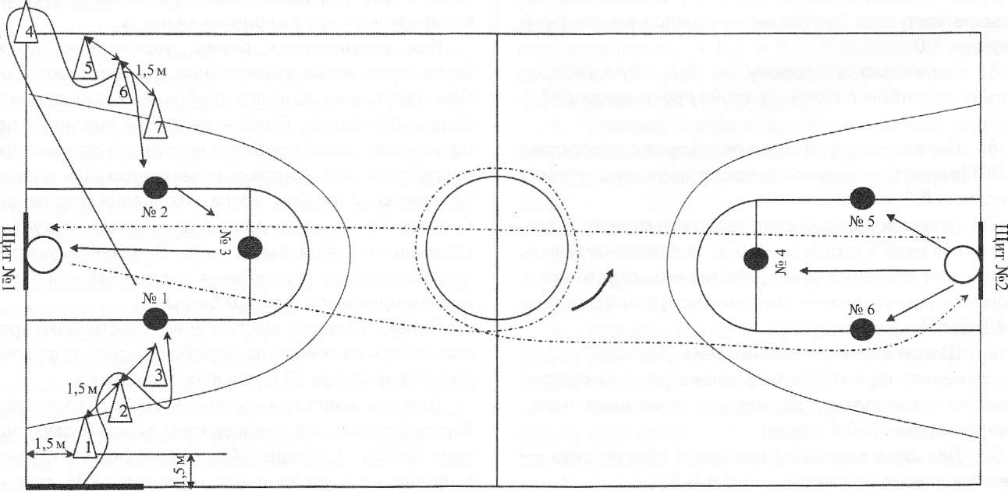
Линия старта Движение без мяча Движение с мячом

Рис. 1
Участник находится на линии старта лицом к фишке N° 1 без мяча. По сигналу судьи конкурсант движется к фишке № 1 и обегает её с правой стороны, затем обегает фишку № 2 с левой стороны и фишку № 3 с правой стороны. Далее он движется к мячу № 1 и выполняет один бросок в кольцо щита № 1, после броска сразу движется к фишке № 4 без мяча и, обегая её с левой стороны, разворачивается и обегает спиной вперёд фишку № 5 с левой стороны, фишку №6 — спиной вперёд с правой стороны и фишку №7 — спиной вперёд с левой стороны. Далее конкурсант поворачивается лицом вперёд, движется к мячу № 2 и выполняет один бросок в кольцо щита № 1, после броска движется к мячу № 3, который находится на линии штрафного броска и выполняет один штрафной бросок в кольцо щита № 1.
Выполнив штрафной бросок, участник ловит мяч, движется к центральному кругу площадки и обегает его с правой стороны, далее ведёт мяч к щиту № 2 и выполняет один бросок в кольцо любым способом без последующей ловли мяча. После броска у участника есть дополнительная возможность выполнить один бонусный бросок на выбор мячей № 5 или № 6, после выполнения бонусного броска или его невыполнения участник сразу движется в зону для выполнения штрафного броска к мячу № 4 и выполняет один штрафной бросок в кольцо щита № 2. Затем участник ловит мяч, движется с мячом к щиту № 1 и выполняет бросок в корзину после двух шагов из-под щита.

В случае непопадания в корзину участнику даётся одна дополнительная попытка броска по кольцу со щитом № 1 любым способом. Остановка секундомера осуществляется в момент касания мячом площадки после выполнения точного броска или после выполнения дополнительного броска. Фиксируются время преодоления дистанции и точность бросков.
Оценка выполнения баскетбольного задания. За необегание фишки и перемещение неуказанным способом добавляется 5 штрафных секунд за каждое нарушение. Если участник не попал мячом № 1, мячом N° 2 и мячом N° 3 в кольцо со щитом № 1, он наказывается штрафом в 3 с за каждый промах. Если участник попал мячом № 1, мячом № 2 и мячом N° 3 в кольцо со щитом N° 1, от его общего времени отнимается 3 с. За невыполнение бросков и непопадания в щит № 1 мячами № 1, 2, 3 он наказывается штрафом в 10 с. За необегание центрального круга добавляется 10 с штрафного времени, за непредусмотренную программой смену направления движения — 5 с. Если участник попал бонусным мячом N° 5 или N° 6 (по выбору конкурсанта) от его общего времени отнимается 10 с, если участник не попал этими мячами, то он наказывается штрафом в 5 с. Если участник не попал мячом N° 4 в кольцо с щитом N° 2, он наказывается штрафом в 3 с. Если участник попал мячом N° 4 в кольцо с щитом N° 2, от его общего времени отнимается 3 с. За невыполнение броска и непопадание в щит N° 2 мячом N° 4 он наказывается штрафом в 10 с. За каждое нарушение правил в технике ведения мяча (пробежка, пронос мяча, двойное ведение, касание фишек-ориентиров) участнику к его фактическому времени прибавляется за каждое нарушение по 1 с. Если участник уходит с площадки, не выполнив дополнительную попытку, то к его времени выполнения задания за несовершённый бросок прибавляется 10 с. За касание центрального круга мячом или любой другой частью тела участник наказывается штрафом по 1 с за каждое касание.

Программа испытаний по флорболу слагалась из таких заданий (рис. 2).
Участник находится на лицевой линии (на старте) без мяча с клюшкой в руках. По сигналу судьи конкурсант бежит к фишке N° 1, где располагается мяч N° 1, далее клюшкой обводит фишку N° 1 с правой стороны и ведёт мяч к линии удара (юноши —
6 м, девушки — 5 м), останавливает мяч и выполняет один удар по воротам. После удара движется к фишке N° 2, где расположен мяч N° 2, и выполняет ведение мяча N° 2, обводит фишку с правой стороны, далее движется к фишке N° 3, обводит её с левой стороны, продолжает движение к фишке N° 4, обводит её с правой стороны и фишку N° 5 обводит с левой стороны, а затем направляется к линии удара (юноши — 6 м, девушки — 5 м) и выполняет один удар по воротам без остановки мяча с любой точки, не пересекая линии удара.
Выполнив данные действия, участник движется к фишке N° 6 без мяча, где располагается мяч N° 3, обводит фишку N° 3 с правой стороны и ведёт мяч к линии удара (юноши — 6 м, девушки — 5 м), останавливает мяч и выполняет один удар по воротам. После удара он движется к фишке N° 7, где расположен мяч N° 4, и выполняет ведение мяча, обводит её с левой стороны, далее передвигается к фишке № 8, обводит её с правой стороны, продолжает движение к фишке № 9, обводит её с левой стороны, а фишку № 10 обводит с правой стороны. Затем движется к линии удара (юноши — 6 м, девушки — 5 м) и выполняет один удар по воротам без остановки мяча с любой точки, не пересекая линии удара. Затем направляется к финишу без мяча.
Фиксируются время преодоления дистанции и точность броска. Остановка секундомера осуществляется в момент, когда участник финиширует на средней линии в финишном створе.
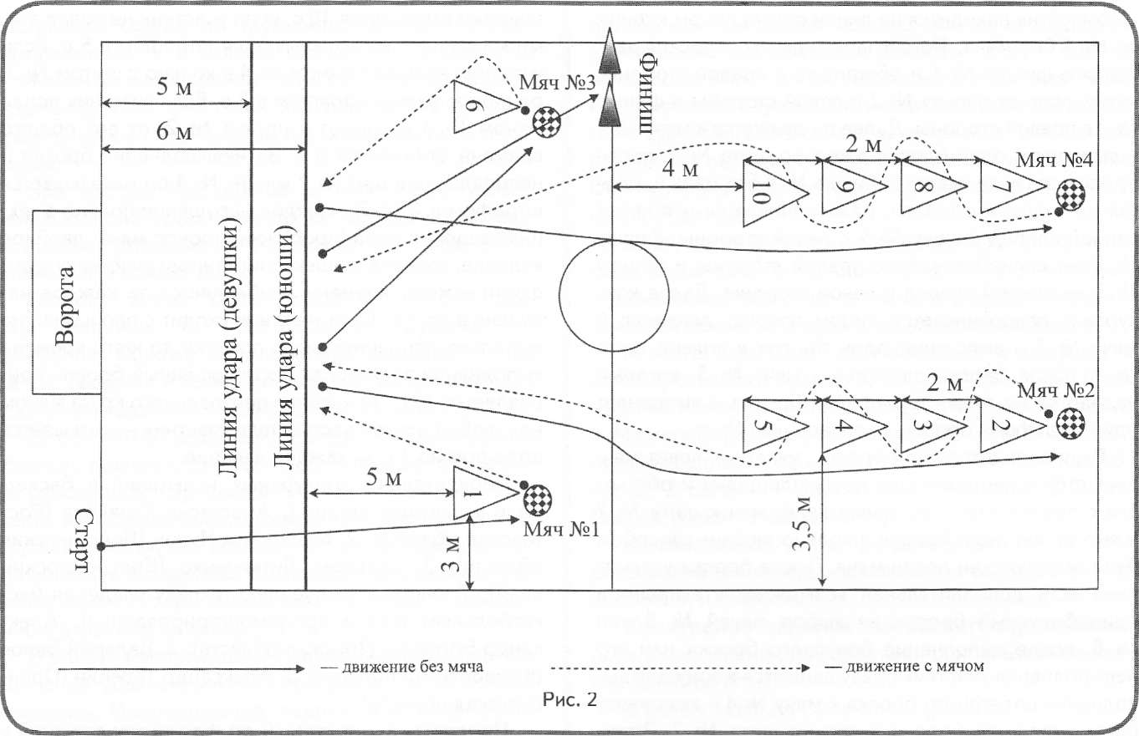

Оценка выполнения испытаний по флорболу. За необегание участником
фишки — плюс 5 с за каждую фишку. Ведение мяча неуказанным способом — плюс 4 с. Выполнение удара по мячу неуказанным способом — плюс 4 с. Выполнение удара по мячу за линией — плюс 5 с. Непопадание по воротам — плюс 5 с. Касание фишки любой частью тела при выполнении задания (мячом или клюшкой) — плюс 1 с.

Продемонстрировать умения в прикладной физической культуре.

Испытания состоят из преодоления с учётом времени комплексной полосы препятствий, составленной из семи двигательных заданий, требующих выполнения двигательных навыков прикладного характера, проявления быстроты, скоростно-силовых и двигательно-координационных способностей (рис. 3). Победитель определялся по наименьшему времени, затраченному на выполнение всех заданий. При неправильном выполнении заданий к общему времени преодоления полосы препятствий судьями прибавляются штрафные секунды.

Задание 1. «Прыжок с разбега».
Условия выполнения. Прямая линия 10 м, зоны приземления с контрольной разметкой.
Задание. С разбега выполнить прыжок, приземлившись за контрольными линиями для юношей — 2,5 м, девушек — 1,5 м.
Оценивается дальность приземления.
Штрафные санкции: 1. Приземление ближе указанных линий — +5 с.
2. Невыполнение задания — + 15 с.
3. Касание или заступ за ограничительные линии любой частью тела +5 с.

Задание 2. «Метание набивного мяча».
Условия выполнения. Гимнастический мат; два набивных мяча массой: у девушек — 1 кг, у юношей — 3 кг; зоны приземления мяча с контрольной разметкой: у юношей — 8 м, у девушек — 5 м.
Задание. И.п. — сед ноги врозь лицом к сектору с разметкой. Выполнить один бросок набивного мяча из-за головы на точность попадания в коридор (юноши — 2,5 м, девушки — 1,5 м), затем встать и, стоя лицом к сектору, выполнить второй бросок любым способом за линии ограничения: у юношей — 8 м, у девушек — 5 м. После второго совершённого броска участник бежит к месту третьего задания, пролезая под легкоатлетическим барьером.
Оценивается дальность полёта мяча.
Штрафные санкции: 1. Приземление мячей до контрольной линии (за каждый мяч) — +5 с.
2. Невыполнение задания — +15 с.
3. Нарушение способа совершения броска (за каждое нарушение) 1-5 с.
4. Приземление мяча вне коридора 1-5 с.
5. Непробегание под барьером 5 с.

Задание 3. «Бег по бревну».
Условия выполнения. Дорожка из гимнастических матов; гимнастическое бревно высотой 50 см.

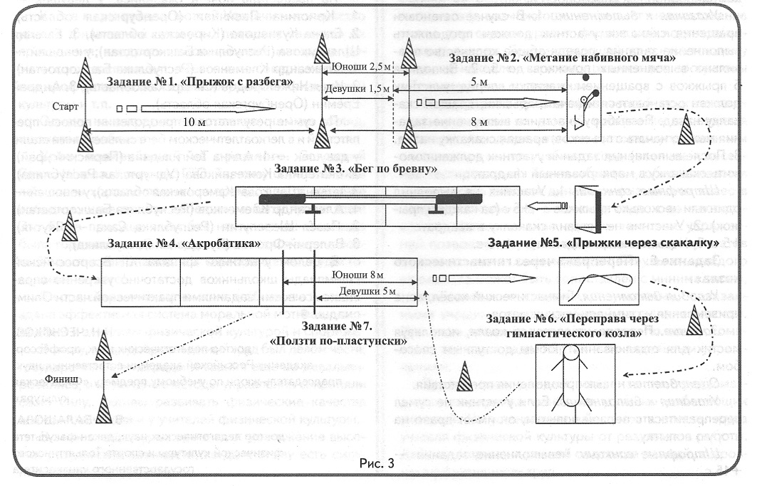

Задание. Максимально быстро пробежать по гимнастическому бревну.
Оценивается способность сохранять динамическое равновесие в условиях ограниченной опоры.
Штрафные санкции: 1. Падение с бревна (за каждое падение) — +5 с. 2. Невыполнение задания — + 15 с.

Задание 4. «Акробатика».
Условия выполнения. Дорожка из гимнастических матов.
Задание. Выполнить максимально быстро подряд три кувырка вперёд.
Оценивается техника выполнения кувырка.
Штрафные санкции: 1. Невыполнение задания — + 15 с. 2. Невыполнение одного из кувырков оценивается штрафом (за каждый кувырок 5 с).

Задание 5. «Прыжки через скакалку».
Условия выполнения. Квадрат 1,5x1,5 м на жёсткой поверхности, размеченный маркировочной лентой; гимнастическая скакалка.
Задание. Выполнить 5 прыжков, вращая скакалку вперёд, и 5 прыжков, вращая скакалку назад.
Оцениваются навык выполнения прыжков через короткую скакалку и уровень развития двигательно-координационных способностей.
Указания к выполнению: 1. В случае остановки вращения скакалки участник должен продолжить выполнение задания, доведя общее количество правильно выполненных прыжков до 5. 2. Выполнив 5 прыжков с вращением скакалки вперёд, участник должен остановиться и начать прыжки, вращая скакалку назад. По выбору участника выполнение задания можно начать с прыжков, вращая скакалку назад. 3. После выполнения задания участник должен положить скакалку в маркированный квадрат.
Штрафные санкции: 1. Участник не выполнил один или несколько прыжков 1-5 с (за каждый прыжок). 2. Участник не оставил скакалку в квадрате — +5 с. 3. Невыполнение задания — +15 с.

Задание 6. «Переправа через гимнастического козла».
Условия выполнения. Гимнастический козёл, зона приземления из гимнастических матов.
Задание. Переправиться через козла, используя мостик для отталкивания любым доступным способом.
Оценивается навык преодоления препятствия.
Указания к выполнению. Если участник не сумел переправиться с первой попытки, он имеет право на вторую попытку.
Штрафные санкции: невыполнение задания — + 15 с.

Задание 7. «Ползти по-пластунски».
Условия выполнения. Дорожка из гимнастических матов с контрольной разметкой.
Задание. Проползти по-пластунски (юноши — 8 м, девушки — 5 м). После преодоления всей дорожки матов участник финиширует в финишном створе.
Указания к выполнению. Ползти необходимо по мату, касаясь его грудью и животом. После достижения отметки окончания зоны выполнения задания встать на ноги и бежать к финишу.
Штрафные санкции: невыполнение задания — + 15 с.

